未就学児緊急点検対策一覧
【西郷保育所】
番号 | 路線名 | 箇所名・  住所 | 移動経路の状況・  危険の内容 | 対策内容 | 事業主体 | 対策年度
1 | 市道 西郷48号線 | 中西郷4丁目 交差点 | 交差点の安全対策 | 路面標示の設置 | 岐阜市 | R2
2 | 市道 西郷98号線 | 中西郷5丁目地先 | 通学路標識の破損 | 標識の修繕 | 岐阜市 | R1
3 | （一）文殊茶屋新田線 | 岐阜市中西郷5丁目92地先 | スピードを出す車が多く、見通しが悪い | 交差点のカラー舗装 | 岐阜県 | R2
4 | （一）文殊茶屋新田線 | 岐阜市中西郷5丁目92地先 | スピードを出す車が多く、見通しが悪い | 路面標示の設置 | 岐阜県 | R2
5
6
7
8
9
10
【対策検討メンバー】施設、岐阜土木事務所道路課、岐阜市子ども未来部子ども保育課、岐阜市基盤整備部道路維持課、
岐阜北警察署交通課
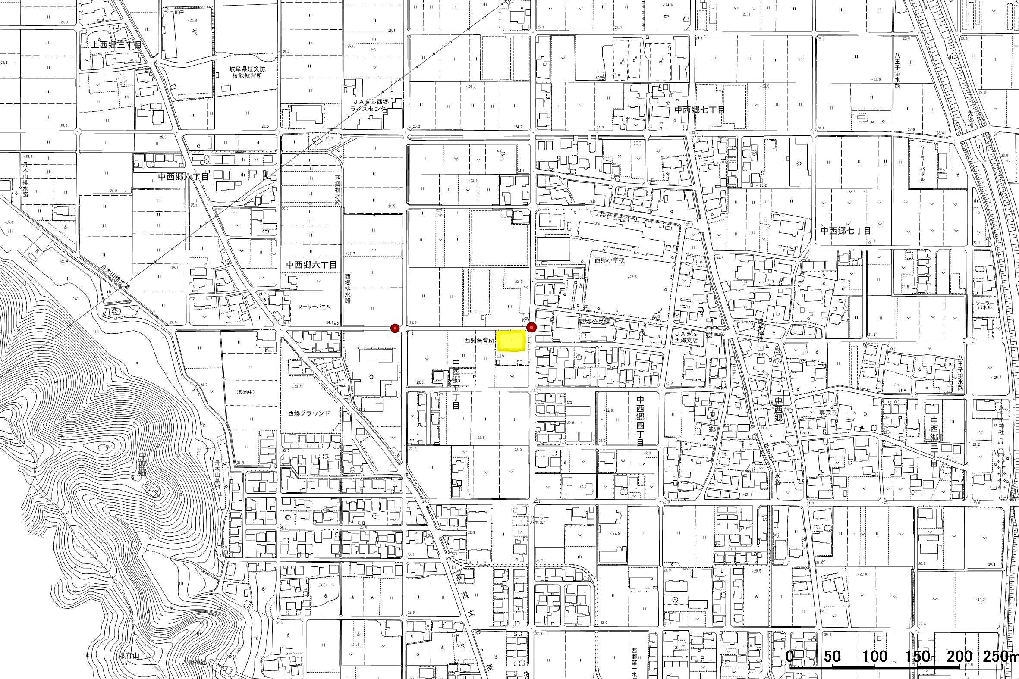
未就学児緊急点検対策箇所図【西郷保育所】
Ｎ

4路面標示の設置
3交差点カラー舗装
2標識の修繕
1路面標示の設置

